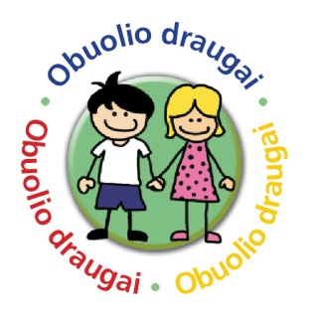
Klaipėdos apskrities ugdymo įstaigos
dalyvaujančios programoje „Obuolio draugai“ 2019-2020 mokslo metais

Klaipėdos „Varpelio“ mokykla-darželis
Šilutės Žibų pradinė mokykla
Palangos pradinė mokykla

